АВТОМАТИЗИРОВАННАЯ РАСКРОЙНАЯ СИСТЕМА
DYD B 2

GEM B 2
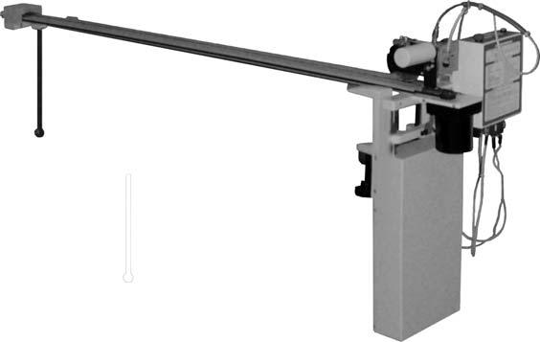
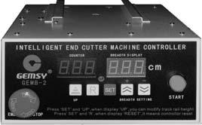

РУКОВОДСТВО ПО ЭКСПЛУАТАЦИИ

malkan@shveymash.ru
piter@shveymash.ru
nnov@shveymash.ru
rnd@shveymash.ru

БЕЗОПАСНОСТЬ РАБОТЫ

Запуск швейного оборудования в эксплуатацию и его техническое обслуживание до установления соответствия данной швейной системы нормам безопасности Вашей страны запрещен.

- Всякий раз при эксплуатации машины следите за выполнением требований безопасности, изложенных ниже, но, не ограничиваясь только ими.

- Перед запуском машины внимательно прочитайте указания, изложенные ниже. Дополнение: храните эту инструкцию так, чтобы в любой момент при необходимости ей можно было воспользоваться.

- Использование машины должно осуществляться квалифицированным работником.
- Все устройства безопасности должны быть на месте когда машина готова к работе.
Работа без соответствующих защитных устройств не допускается.
- Для Вашей личной безопасности Мы рекомендуем надеть защитные очки.
- При всех ремонтных работах, настилании ткани и завершении работы отключайте электропитание машины при помощи пускателя или разъединением вилки и розетки:

- Если Вам в глаза попало масло или густая смазка, используемые для смазки машин и устройств, или Вы случайно проглотили эти вещества, немедленно обратитесь за медицинской помощью.

- Контакт с движущимися частями и устройствами, независимо от того, включено электропитание или нет, запрещен.
- Ремонт, модернизация и наладочные работы должны осуществляться только
квалифицированным техником или специально обученным персоналом. Для ремонта следует применять только стандартизованные запчасти.

- Пуско+наладочные работы и прием машины в эксплуатацию должны производиться квалифицированным персоналом.

- Ремонт и монтаж электрооборудования должны проводиться квалифицированным электриком или под контролем и руководством специально обученного персонала.

При обнаружении любой неисправности электрооборудования немедленно отключите машину и обратитесь к электрику.

- Периодически чистите машину после эксплуатации.
- Всегда заземляйте машину, это необходимое условие для ее эксплуатации. Машина должна работать в условиях, свободных от источников шума и помех, таких, как высоко + частотные приборы.

- Электрик должен соединить соответствующий электроразъем с машиной. Электроразъем должен быть заземлен.
- Машина может использоваться только по назначению. Применение не по назначению не допускается.
- Модернизируйте или модифицируйте машину в соответствии с техникой безопасности и стандартами по обеспечению безопасности.

Производитель не несет никакой ответственности за поломки и повреждения, вызванные модернизацией или модифицированием машины.

ОБСЛУЖИВАНИЕ
А. Установка заточного камня

При износе и затуплении лезвия дискового ножа, выкрутите винт крепления кронштейна заточного камня и установите необходимое расстояние и положение камня относительно лезвия дискового ножа. После этого затяните винт крепления кронштейна заточного камня.
В. Замена заточного камня
Для замены изношенного заточного камня выкрутите винт его крепления и снимите его с кронштейна. Затем установите новый камень.
С. Замена ножа
- Демонтируйте заточное устройство машины.
- Скрутите гайку крепления ножа.
- Снимите нож.
- При установке нового ножа убедитесь, что его сторона с маркировкой "THIS SIDE UP" обращена к рабочему.
- После установки нового ножа установите, и отрегулируйте заточное устройство.
D. Замена нижнего ножа
- Для съёма кронштейна нижнего ножа выкрутите винт его крепления.
- Выкрутите винт крепления нижнего ножа. Установите новый нижний нож. Убедитесь, что плоская поверхность нижнего ножа соприкасается с лезвием дискового ножа.

Е. Замена графитовых щёток
- Чрезмерный износ графитовых щёток может привести к выходу электродвигателя из строя. Графитовые щетки должны быть заменены, когда их длина уменьшится до 5+6 мм.

- Для замены графитовых щеток выкрутите их при помощи входящего в комплект инструмента.
- Всегда заменяйте левую и правую щетку одновременно.
- Держите графитовую щетку только за её металлическую часть.
F. Чистка направляющей и машины
- Производите чистку направляющей от остатков ткани и очёсов при помощи щётки после каждых 10+20 часов работы.
- Для тщательной чистки машины, демонтируйте её из пазов направляющей. После чистки установите машину обратно. Проводите чистку машины каждые 30 дней.

G. Внимание!
- Перед запуском машины в эксплуатацию убедитесь, что пазы направляющей не загрязнены и не имеют заусенцев и прочих повреждений.

- Заземлите машину для Вашей безопасности.

2

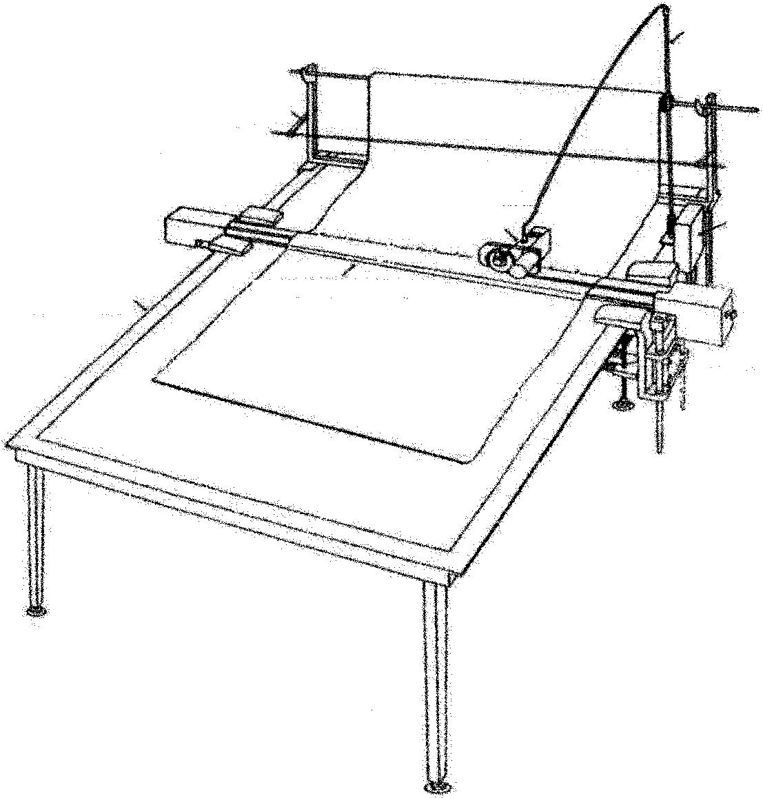
H. Технические характеристики
Тип ножа: дисковый |  |  |  | кабель
Диаметр ножа: 108 мм
Скорость вращения ножа: 12000 об/мин | держатель
Мощность Э/Д: 130 Вт
Напряжение Э/Д: 220+240 В, 50 Гц
 |  | раскройная |  | пульт
 |  | машина
стол
 |  | направляющая

рис. 1
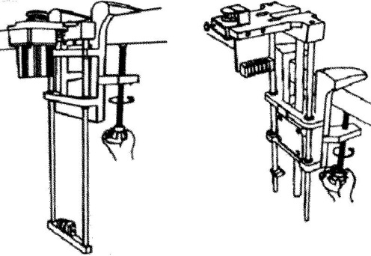
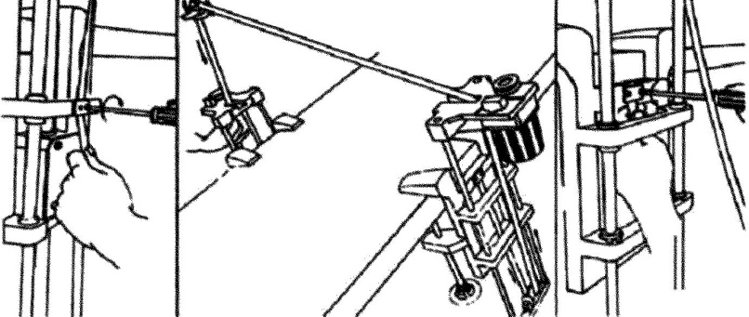

- Закрепите струбцину мотора подъёма на правой стороне закройного стола. Закрепите струбцину на левой стороне стола напротив струбцины мотора подъёма.

рис. 2 | рис. 3

- Закрепите один конец ремня подъёма в устройстве зажима ремня на струбцине, пропустите другой конец через ролик тяги подъёма. Пропустите ремень под направляющей. Пропустите ремень через ролик тяги подъёма, затем через нижний ролик на тяге подъёма и затяните в устройстве зажима ремня на струбцине. Установите направляющую на тягу подъёма. Замечание: розетка электропитания должна располагаться со стороны зажима мотора подъёма.
Отрегулируйте натяжение ремня подъёма таким образом, чтобы направляющая поднималась равномерно. Регулировка натяжения ремня подъёма осуществляется на струбцине.
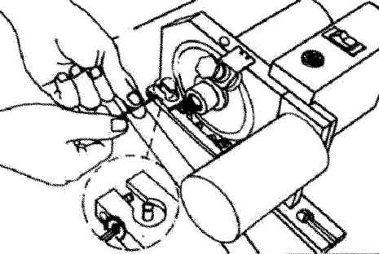
3. Закрепите оба конца | 4. Ослабьте винты
направляющей на тяге подъема | на платформе
установочными болтами. | раскройной машины.
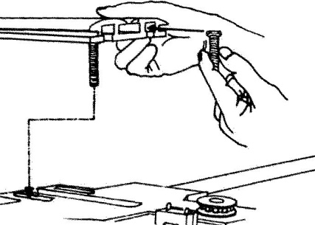

рис. 4 |  |  |  | рис. 5
 |  | 5. Закрепите зубчатый ремень |  |  |  | 6. Установите
 |  |  |  |  |  | раскройную машину
 |  | в платформе раскройной
 |  |  |  |  |  | в направляющей.
 |  | машины.
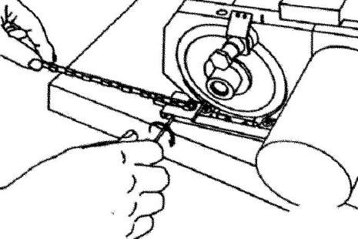
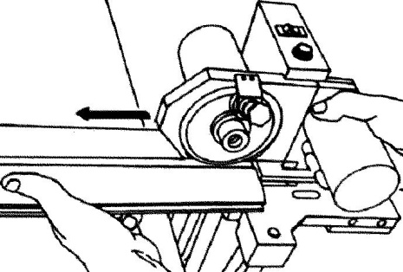

рис. 6 | рис. 7

3

- Пропустите зубчатый ремень через шкив на моторе. Проложите ремень внутри направляющей.
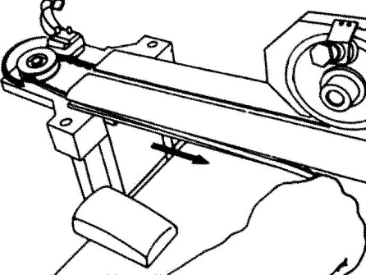
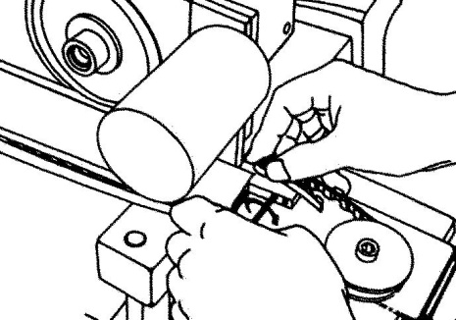

рис. 8

- Заведите зубчатый ремень на шкив натяжного устройства, закрепите второй конец ремня в раскройной машине. Отрегулируйте натяжение зубчатого ремня с помощью
регулировочного винта, чтобы добиться надлежащего натяжения. |  |  | рис. 9
 | 10. Установка кронштейна провода: | 9. Установите раму
 | Закрепите установочную струбцину на закройном столе. панели управления.
 | Установите трубке провода и держатель.
 | Пропустите электропровод через трубку сверху вниз.
 | Оставьте провод необходимой длины свободным,
 | остальную часть закрепите хомутами.
 | Соедините 3+х контактный разъём с мотором машины.
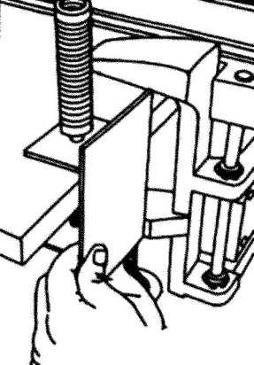
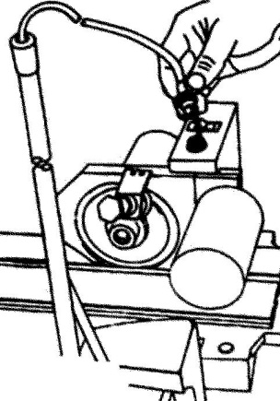

рис. 10
рис. 11
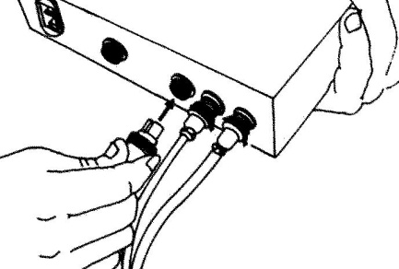
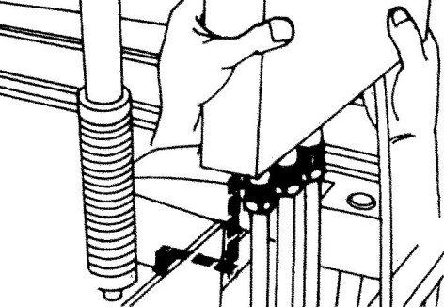
11. Подсоедините три провода | 12. Установите пульт
на соответствующие разъёмы
пульта управления и | управления на раму.
зафиксируйте их резьбовыми
кольцами.

рис. 12
рис. 13
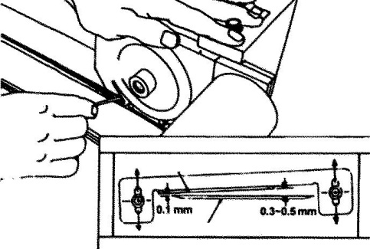

- При увеличении расстояния между нижним неподвижным и верхним дисковым ножом, Вы должны отрегулировать нож в диапазоне, указанном на рисунке, так, чтобы обеспечивалось высокое качество кроя.

рис. 14
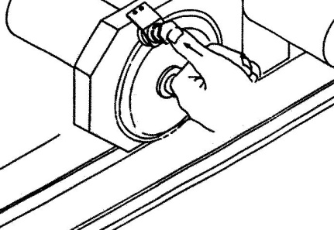

- Заточка дискового ножа. При плохом качестве кроя или при необходимости заточки ножа, Вы должны включить раскройную машину и на 2+3 минуты прижать заточное устройство к вращающемуся дисковому ножу.

рис. 15

СИСТЕМА ДАТЧИКОВ

- Датчик длины хода ножа предотвращает поломку ножа, если установлена максимальная длина резания. При достижении этого датчика раскройная машина начинает движение назад.

- Датчик останова установлен в точке, где раскройная машина останавливается при обратном ходе после кроя материала.
- Контактная коробка для кабелей датчиков длины хода и останова.

4

ОБОЗНАЧЕНИЯ НА ПАНЕЛИ БЛОКА УПРАВЛЕНИЯ АВТОМАТИЧЕСКОЙ ОТРЕЗНОЙ ЛИНЕЙКИ GEM B+2
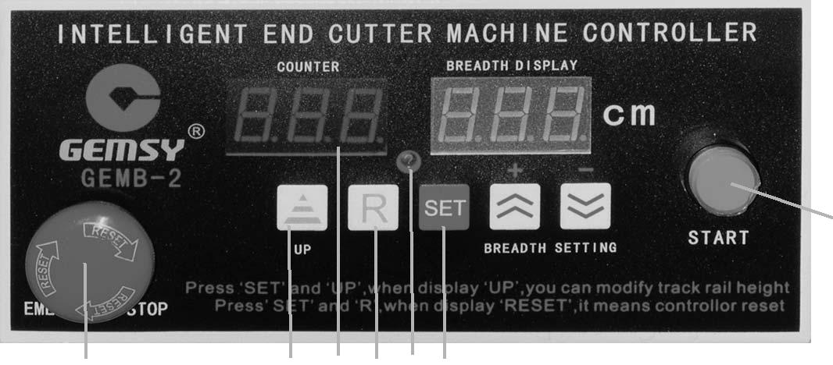

1

7 4 3 2 6 5

- Кнопка пуска
- Обнуление счетчика
- Счетчик (табло)
- Кнопка включения подъема траверсы
- Кнопка выбора функций: величины реза, подъема траверсы, показания счетчика
- Сигнальная лампа ограничения пробега
- Кнопка экстренного останова

УКАЗАНИЯ ПО ИСПОЛЬЗОВАНИЮ

- Включите кнопку включения (сзади) и определите длину реза.
- Нажмите кнопку пуска (1).
- Отрезанный материал автоматически прижмется отрезной линейкой.
- Счетчик автоматически посчитает срез.
- Если этого не произойдет или произойдет что+либо неправильное, немедленно нажмите кнопку экстренного останова (7).
- Нажмите кнопку (5) "SET" табло (3) покажет изображение соответствующей функции. Например, установите величину реза на дисплее справа от табло нажатием
+>> | / + | >>
 |  | После этого нажмите кнопку (5) "SET". Показания исчезнут и затем можно работать.
- Установка высоты подъема траверсы: нажмите кнопку 5 "SET", затем нажмите кнопку (4) "UP", чтобы показывало "UP", затем нажмите
+>> | / + | >>
 |  | чтобы выбрать позицию от 0 до 9. Одна позиция приблизительно соответствует 1”. Затем зафиксируйте
выбранную величину, нажав на кнопку (5) "SET".

5

